19.03.2020
Тема : Друга ознака рівності трикутників.
Роботу над змістом теореми (ознака рівності трикутників за стороною і прилеглими до неї кутами) можна організувати аналогічно роботі над теоремою (ознака рівності трикутників за двома сторонами і кутом між ними). Побудувати ∆ABC ( ∆A₁B₁C₁ ) за умови, що АВ = A₁B₁= =10 см, ∠ А =∠A₁= 30°, ∠ В =∠ В₁= 60°.
Використаємо той самий прийом, що й при доведенні першої ознаки рівності трикутників; розглянемо трикутник A₁B₂C₂, що дорівнює даному трикутнику ABС і певним чином розміщений на площині, доводиться збіг цього трикутника з другим із даних трикутників, а саме: з трикутником A₁B₁C₁, і робиться висновок: ∆ABC = ∆A₁B₁C₁.
Закріплення
1. Відрізки ВС і АD перетинаються в точці О. Доведіть, що коли ВО = ОС і ∠ АBО =
=∠ DСО, то ∆ABO = ∆DCO.
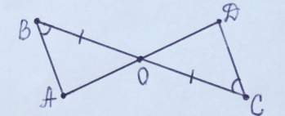
Аналіз. Щоб довести, що ∆ АВO = ∆ DСO, треба відшукати в них три пари відповідно рівних елементів, наприклад сторона і прилеглі до неї кути.
Розв'язання. ∆ABO = ∆DCO за другою ознакою рівності трикутників (BO = OC,
∠ АBО = ∠ DСО (за умовою), ∠BОA=
=∠СОD (вертикальні кути)). Мал.2
2. У трикутниках АВС і MNK АВ = MN, ∠A=∠M, ∠B=∠N. Доведіть, що АС = MK.
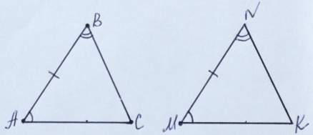
Аналіз. Для доведення рівності відрізків АC і MK треба довести, що
∆ АBC = ∆ MNK, а для цього треба довести, що у трикутників АBC і MNK є три пари відповідно рівних елементів, наприклад сторона і прилеглі до неї кути.
Мал.3
Розв'язання. У трикутниках АBC і MNK AB = MN, ∠A=∠M, ∠B=∠N за умовою, отже ∆ АBC =∆ MNK за другою ознакою рівності трикутників. Якщо ∆ АBC =∆ MNK, то
АC = MK.
3. У трикутниках АВС і MNK ВС = NK, ∠ В=∠N, ∠C=∠ K, AB=2 см. Довжину якої сторони трикутника МNK можна знайти?
Розв'язання. Аналогічно розв’язанню задачі 2.
4. Дано: АВ == ВС, ∠ ВАD = ∠ ВСЕ (мал. 4). Доведіть: BE=BD.
Розв'язання. ∆ BAD =∆ BCE за другою ознакою рівності трикутників (АВ = ВС,
∠ ВАD = ∠ ВСЕ (за умовою), ∠ABD = ∠CBE як спільний для цих трикутників). Якщо
∆ BAD =∆ BCE, то BE = BD.
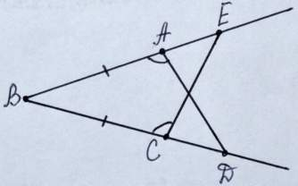

Мал. 4
Давайте розберемо такі задачі:
- Точки А і D лежать в одній півплощині відносно прямої ВС, причому АВ ┴ ВС і DС┴ ВС, ∠ DВС = ∠ АСВ. Доведіть рівність кутів ВАС і СDВ.
- Доведіть, що ∆ BON =∆ AOM (мал. 3), якщо відрізки АВ, СD і МN перетинаються в точці О і ОА = OВ, ОС = OD, М Є AD, N Є BC.
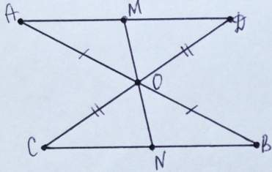
Аналіз. Щоб довести, що ∆ BON =∆ AOM, потрібні три нари відповідно рівних елементів цих трикутників. Відомо, що АО = OB (дано), ∠АОМ = ∠NОВ (вертикальні кути). Отже, треба довести, що або ОМ = ОN (тоді можна буде використати першу ознаку рівності трикутників), або ∠ОАМ = ∠ОВN (тоді можна буде скористатися другою ознакою рівності трикутників). Але для доведення рівності відрізків МО і ОМ треба довести рівність трикутників із сторонами МО і ОN, а цього ми зробити не можемо; для доведення рівності кутів ОАМ і ОВN треба довести рівність трикутників AOD і ВОС, а це випливає з умови.
Мал.3
Складається план розв'язування задачі:
1. Довести рівність трикутників АОD і ВОС.
2. З рівності трикутників дістати рівність кутів МАО і NBO.
3. Довести рівність трикутників ВОN і АОM.
Розв'язання задачі можна оформити таблицею.

Твердження | Обгрунтування
1. ∆ AOD =∆ BOC | AO=OB, OD=OC за умовою, ∠AOD=∠COB як вертикальні (І ознака)
2. ∠ MAO =∠ NBO | ∆ AOD =∆ BOC за доведеним
3. ∆ BON = ∆ AOM | ∠ MAO =∠ NBO за доведеним, AO=OB за умовою  ∠BON=∠AOM як вертикальні (ІI ознака)

Завдання додому:

1. На стороні ВС трикутника АВС взято точку D так, що АD ┴ ВС і ∠ ВАD = ∠ САD. Доведіть, що ∆ BDM = ∆ CDM, де М — довільна точка відрізка АD.
2. У рівних трикутниках АВС і A₁B₁C₁ на сторонах АС і A₁C₁ взято відповідно точки D і D₁ так, що ∠ АВD = ∠A₁B₁D_{1.}. Доведіть рівність відрізків ВD і B₁D₁.

